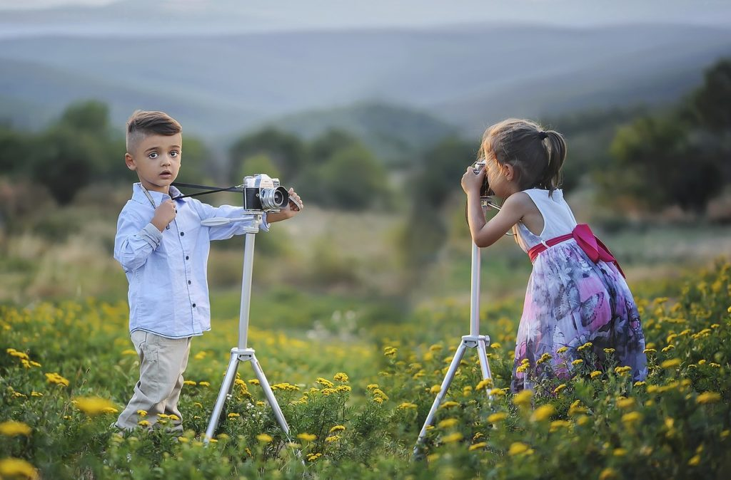

Психологические особенности развития детей дошкольного возраста
Каждому родителю, воспитывающему ребенка 3-6 лет, следует знать психологические особенности детей дошкольного возраста. В это время стремительно развиваются познавательные процессы, закладываются основные личностные особенности будущего полноправного члена общества, его морально-нравственная и эмоционально-волевая сфера. Для того чтобы ребенок вырос здоровой и гармоничной личностью, потребуется создать благоприятные условия для его развития.

Характеристика возрастного этапа
В дошкольном возрасте малыш быстро развивается как физически, так и психически. Он уже научился распознавать сигналы, поступающие от окружающего мира, настает этап их анализа и синтеза. Происходит накапливание знаний, умений и навыков, их совершенствование.
Данный возраст охватывает период от 3 до 7 лет. Начинается с отделения себя от родителей и заканчивается развитием самосознания. Он подразделяется на 3 этапа:
- младший дошкольный возраст (3-4 года);
- средний дошкольный возраст (4-5 лет);
- старший дошкольный возраст (5-7 лет).
Каждый период имеет свои характерные психологические особенности развития. В возрасте 3-4 лет малыш начинает активно самоутверждаться. Он стремится все делать самостоятельно и по-своему, расхваливает себя, свои действия и требует того же от взрослых. Нередко проявляются такие реакции, как непослушание, упрямство, негативизм — все это признаки кризиса 3 лет.
Психологическое развитие дошкольников возраста 3-4 лет включает в себя переход от наглядно-действенного вида мышления к наглядно-образному, заканчивается период активного формирования речи, словарный запас насчитывает более 1000 слов. Внимание и память носят непроизвольный характер.
У старших дошкольников формируются устойчивые привязанности к взрослым, для психологического здоровья малышу требуется родительская любовь, внимание и понимание. Активизируются творческие способности, появляется произвольность внимания и памяти, эмоциональные реакции становятся более стабильными, развиваются волевой и морально-нравственный компоненты личности. Формируется совесть и чувство долга, твердо усвоены нормы и правила поведения в обществе, понятия о добре и зле, дружбе и любви. Дети этого возраста любят веселые игры, их забавляют нелепицы и небылицы.
Психологические особенности детей старшего дошкольного возраста характеризуются тем, что на данном этапе развития широкие познавательные интересы выходят на первый план. Это возраст маленьких «почемучек», желающих понять, как устроен мир. Характерная особенность этого возрастного периода — любознательность, острое желание понять окружающую действительность. Очень важно поддержать ее, чтобы в дальнейшем она трансформировалась в интерес к учебе и любовь к знаниям.

Роль игры и психические новообразования
Развитие психических процессов в дошкольном возрасте находится в стадии становления. Ребенок активно познает мир и задает массу вопросов. Развиваются познавательные процессы — память, внимание, мышление, речь, эмоционально-волевая сфера, а также творческие способности. Зная особенности психического развития детей дошкольного возраста, родители выстраивают с ними гармоничные отношения и воспитывают здоровую личность.
Ведущая деятельность дошкольников — игра, освоение норм поведения в обществе и мира человеческих отношений. Ребенок стремится отделиться от взрослых, формирует собственную ситуацию, где он является хозяином положения. Но в действительности он не может принимать полноценное участие в жизни взрослых в силу ряда физических и психических ограничений. Символической формой, помогающей самоутвердиться, выступает сюжетно-ролевая игра, в которой соблюдается ряд условий:
- ребенок подражает действиям взрослых;
- придумывает ситуацию, где реальные вещи замещаются игрушками;
- символический характер происходящего;
- процесс включает ряд правил и ограничений.
Все это обеспечивает психологическое здоровье дошкольника, его умственное и эмоциональное развитие. Посредством игры он учится взаимодействовать с окружающими, познает мир, а благодаря подчинению правилам развивается произвольность поведения.
Психологические особенности дошкольного возраста включают ряд новообразований, характерных для данного этапа развития:
- формирование наглядно-образного мышления, предвосхищение будущего результата деятельности;
- развитие произвольности психических процессов (памяти, внимания), возможность приостанавливать реакции для оценки ситуации и прогнозирования;
- расширение спектра мотивов;
- становление и развитие самооценки и самосознания;
- активная функция речи;
- в нравственном развитии осуществляется сознательное принятие норм поведения в обществе;
- психологическая готовность к школе (интеллектуальная и личностная).
В большинстве случаев по достижении 7 лет у ребенка имеются данные новообразования в том или ином качестве.

Трудности психического развития
Психология дошкольного возраста такова, что стремительный рост и развитие обуславливают возникновение ряда противоречий, влияющих на поведение и эмоциональные проявления дошкольника. Обилие внешних впечатлений и новых возможностей, повышенная двигательная активность, возрастающая потребность в общении со сверстниками — это основные движущие силы развития ребенка дошкольного возраста.
Психическое развитие ребенка в дошкольном возрасте может быть затруднено в силу ряда проблем:
- эмоционально-личностные проблемы (плохое настроение, агрессия, тревожность, страхи и т.п.);
- замедленное развитие познавательных процессов (нарушение внимания, сложности запоминания, недостаточное понимание, ограниченный словарный запас);
- поведенческие проблемы (лживость, дерзость, зазнайство);
- неврологические проблемы различной специфики (расстройство сна, быстрая утомляемость, энурез);
- проблемы общения (отстраненность от других детей, обидчивость, чрезмерная замкнутость).
Дошкольная психология утверждает, что несмотря на усложнение переживаний, психика дошкольников достаточно гибкая и адаптивная, способная справиться с рядом погрешностей в воспитании и негативными факторами. Разобраться в подобных трудностях поможет диагностика психического развития детей.
Источник: doshkolnik.ne

